2017年10月12日
株式会社日立製作所
株式会社ダイセル

IoTを活用し、経営情報から製造現場の状況までのKPIを一元的に見える化する
経営・製造ダッシュボードを開発
製造現場の4Mデータを最大限活用し、スピーディーな意思決定を実現
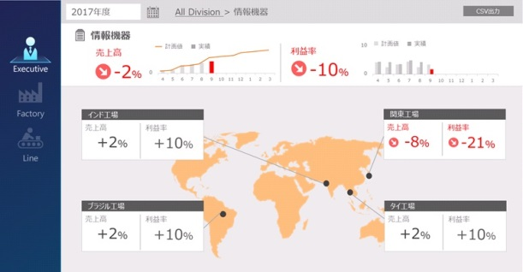
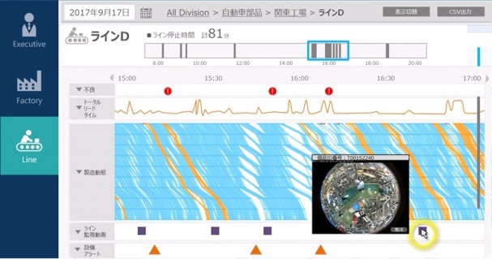
経営・製造ダッシュボード画面例（左が製造ダッシュボード画面、右が経営ダッシュボード画面）

株式会社日立製作所(執行役社長兼CEO：東原 敏昭／以下、日立)は、株式会社ダイセル(代表取締役社長：札場 操／以下、ダイセル)の協力のもと、IoT*¹を活用し、経営情報から製造現場の状況までのKPI*²を一元的に見える化する経営・製造ダッシュボードを開発しました。これにより、経営者層、工場管理者層、ライン監督者層それぞれの視点から、経営改善や生産性向上を図るために有用な情報を定量的かつタイムリーに把握することで、スピーディーな意思決定を実現します。本システムは、日立とダイセルが進めている協創プロジェクトの一環として、これまで作業員の逸脱動作や設備不具合の予兆を検知する画像解析システムを通じて収集してきた製造現場の4M (Man(人)、Machine(設備)、Material(材料)、Method(方法))データを最大限活用したものです。
ダイセルでは、エアバッグの基幹部品を製造している同社 播磨工場(所在地：兵庫県たつの市／以下、播磨工場)において2017年10月からライン監督者層向けの製造ダッシュボードの運用を開始します。今後、経営者層向け経営ダッシュボード運用に向けブラッシュアップしていきます。その後、順次ダイセルの海外主要6工場に本システムを導入し、グローバル視点での経営判断の迅速化や製造現場でのさらなる生産性・品質の向上につなげていく予定です。また、日立では今後、本システムをIoTプラットフォーム「Lumada」の産業分野向けソリューションコアのひとつとして、国内外の製造業向けに積極的に事業展開を図っていきます。

近年、製造業では、顧客ニーズ多様化やグローバル競争の激化、デジタル化の進展に伴い、市場環境が急速に変化しており、このような状況に即応するために、IoTを活用して迅速に経営や製造現場の課題の把握・解決につなげる経営・生産管理システムの構築が求められています。

このような状況の中、日立とダイセルは、2015年2月から協創プロジェクトを進めており、生産システム成熟度モデル*³をベースとしたアプローチで、生産全体の最適化に向けて取り組んでいます。まず協創の第一弾として、2016年7月に作業員の逸脱動作や設備不具合の予兆を検知する画像解析システムを開発し、ダイセルの播磨工場と中国工場への導入を完了し、現在は韓国工場、タイ工場への導入に着手しており、さらに、米国および欧州の工場への導入も進める計画で、グローバルレベルでの製品品質の安定化や生産性の向上に取り組んでいます。そしてこのたび、これまでダイセルの製造現場で収集してきた4Mデータを最大限活用するとともに、日立のOT*⁴とITを融合したIoTプラットフォーム「Lumada」の技術・ノウハウとダイセルの持つ生産ノウハウを生かし、経営情報から製造現場の状況までのKPIを一元的に見える化する経営・製造ダッシュボードを開発しました。

本システムは、製造現場の4Mデータを用いて、経営者層、工場管理者層、ライン監督者層などの職務階層ごとに、経営改善や生産性向上を図るための意思決定を行うにあたって有用な各種KPIを時系列にグラフ表示します。具体的には、経営者層向けには事業・工場ごとの売上や利益率、キャッシュフローや可動率など、工場管理者層向けには担当工場のラインごとの生産量や可動率、他工場の情報など、ライン監督者層向けには担当ラインごとのサイクルタイムや設備稼働状況、他ラインの情報などをKPIとし、それぞれの階層において全体最適化の観点で状況の把握から課題抽出、評価分析、改善までのサイクルの迅速化が図れます。さらに、グローバルに展開している製造現場の情報(加工実績、作業映像など)を統合し、ビッグデータ解析技術を活用して不良発生時の原因分析や改善施策提案を行い、各製造現場にフィードバックすることで、グローバルでの製品品質向上に貢献します。

また、日立が幅広い製造業へのソリューションを提供してきた実績と、自ら製造業として培ってきたOTのノウハウ、さらには独自のKPIツリーのモデル化技術*⁵を生かすことで、現場視点を重視し、改善活動につながる有用なKPIを設定できます。例えば、ダイセルが重要視するKPIの１つである「究極の原価管理」実現に向けて、実作業時間と標準タクトに対する遅れ、段取り時間、設備起因による待ち時間などの作業実績データを、より上位のKPI(可動率や製造原価など)に紐付けることで、経営層から現場層までのシームレスな分析を可能とします。また、本システムは、「Lumada」の機能である、収集したデータのフォーマットを統一するデータ統合基盤や、多種多様なビックデータを効率良く整理・蓄積するデータレイクを採用することで、見える化・分析を効率的に行える環境を構築します。

今後、日立とダイセルは、今回開発した経営・製造ダッシュボードを播磨工場をはじめ海外主要6工場への展開を進めるとともに、クラウドを活用した情報の集約と分析を通じてグローバルでの統合管理ソリューションのサービス展開をめざします。

■経営・製造ダッシュボードの概念図
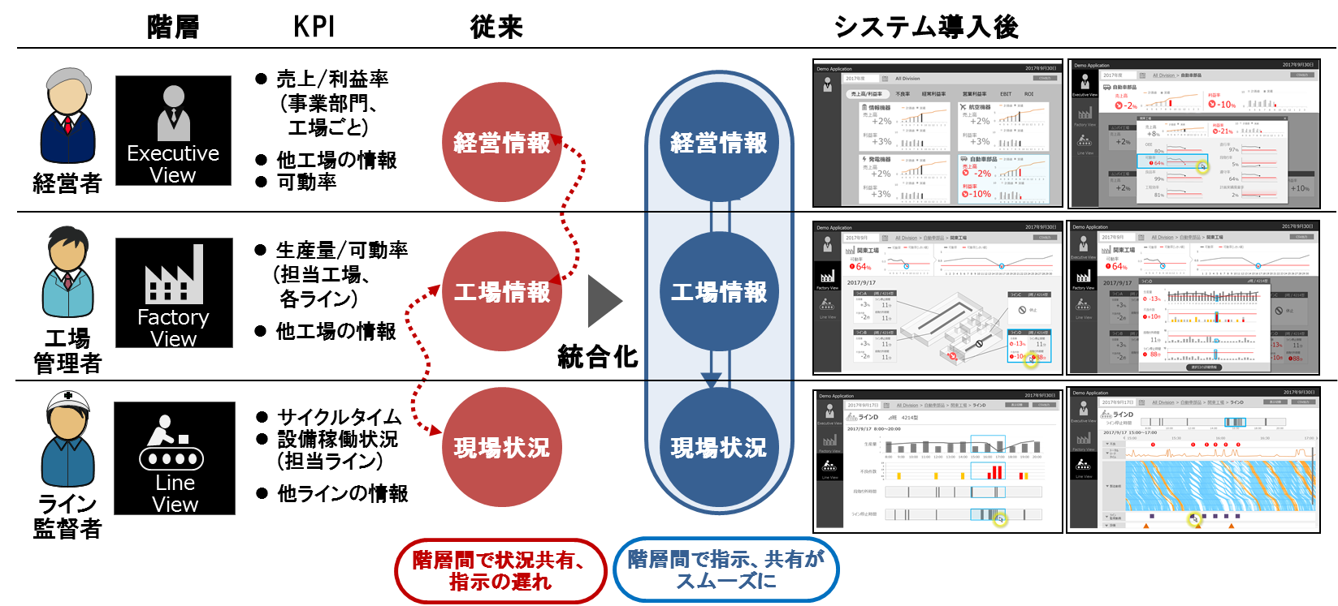

*1 IoT：Internet of Things
*2 KPI：Key Performance Indicator (主要業績評価指標)
*3 生産システム成熟度モデル：国際電気標準会議 (International Electrotechnical Commission, IEC)が検討中の生産システム発展段階を示したモデル。日立ではこのモデルをベースに、製造実行統合管理システムを段階的に構築する際、レベルごとの内容と取り組み内容を体系化している。ダイセルにおいて本システムの機能はレベル5～6への取り組み内容となる。
*4 OT：Operational Technology (制御・運用技術)
*5 KPIツリーのモデル化技術：経営KPIと現場KPIそれぞれをモデル化、双方を紐付けることで施策に関するコストや効果の定量化と可視化を可能にする技術。

■Hitachi Social Innovation Forum 2017 TOKYOでの紹介について
経営・製造ダッシュボードは、日立が2017年11月1日(水)～2日(木)に、東京国際フォーラムで開催する「Hitachi Social Innovation Forum 2017 TOKYO」において、紹介します。

■照会先
株式会社日立製作所 産業・流通ビジネスユニット 産業製造ソリューション本部 [担当：井坂、山田]
〒170-8466 東京都豊島区東池袋四丁目5番2号
電話：03-5928-8255 (直通)

■報道機関お問い合わせ先
株式会社日立製作所 産業・水業務統括本部 企画本部 広報部 [担当：森井、下山]
〒170-8466 東京都豊島区東池袋四丁目5番2号
電話：03-5928-8104 (直通)

株式会社ダイセル IR・広報室 [担当：廣川、久保田]
〒108-8230 東京都港区港南2-18-1 JR品川イーストビル
電話：03-6711-8121 (直通)

以 上

